**مقالات الدكتور خلف العزاوي**

**شهر 9- 2016 م**

**الجغرافيا السياسية**

**الجغرافيا السياسية فرع من فرع الجغرافيا البشرية التي تهتم بدراسة جغرافية الدول أو الوحدات السياسية وتهتم بتحليل البيانات الجغرافية للوحدات السياسية. تتكون الوحدة السياسية من ثلاثية تقليدية هي: الأرض والأمة والدولة، وقد ارتبطت دراسات الأرض بالتنمية والموارد، والامة بالايدولوجيا، والدولة كآلية للتحكم والسيطرة، وعن الأمة كمستودع للإجماع السياسي، وهناك أفكارا وتفسيرات جديدة للبنية المكانية للدولة وموقعها في الاقتصاد العالمي. وفي هذه المقالة سنلاحظ دور الامة اي القوة البشرية في البناء للارض يعني بناء الوحدات السياسية ( الدول ).**

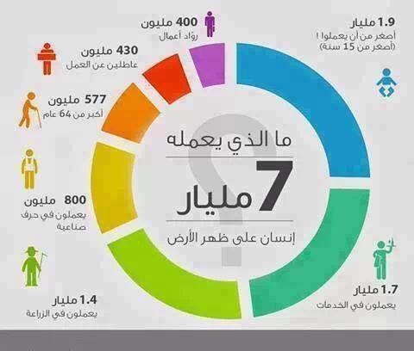

**شهر 10- 2016 م**

**إن لكل وحدة سياسية ( دولة ) بالضرورة كيان قوامه مساحة من الأرض، وتكتسب هذه المساحة قيمتها من الموقع الجغرافي مرة ومما يتوفر فيها من موارد طبيعية يتاح للناس استغلالها بصورة من الصور مرة أخرى. ويحدد امتداد هذه المساحة وشكلها العام الحدود السياسية المقررة والتي تمثل الإطار العام وتلعب التضاريس دور مهم في تنوع طبغرافية الارض وتنوع المناخ هو مما يؤدي الى تنوع اقتصاد الوحدة السياسية ( الدولة ) وسنلاحظ دور التضاريس في بناء الوحدات السياسية ( الدول ).**

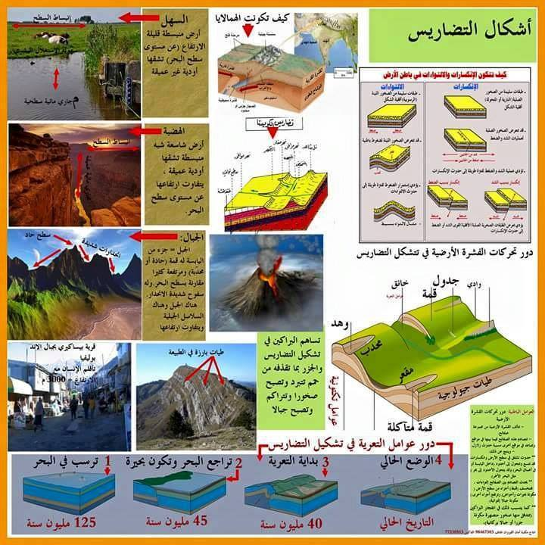

**شهر 11- 2016 م**

**الموقع الجغرافي مهم جدا في بناء الوحدات السياسية ( الدول ) والذلك هنالك العديد من الدراسات بخصوص الموقع الجغرافي ومن اهمها دراسة الماء واليابسة وتبين ان تشغل البحار والمحيطات (71%) من مساحة الكرة الأرضية أي ما يعادل (362) مليون كم2. وتشغل القارات والجزر التابعة لها حوالي (29%) من مساحة الكرة الأرضية أي ما يعادل (148) مليون كم2. ويدعى النصف الشمالي للأرض بالنصف القاري (60%) من مساحة هذا النصف تشغله القارات والجزر التابعة لها، والباقي وهو (40%) تشغله البحار والمحيطات. كما يدعى النصف الجنوبي بالنصف المحيطي لأن (82%) من مساحة هذا النصف تشغله البحار والمحيطات، والباقي وهو (18%) تشغله القارات والجزر التابعة لها. ولكن الخالق عز وجل سبق كل هذه الاحداث وذكر في كتابه الجليل قبل 1400 عام.**

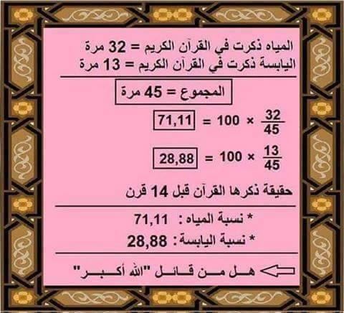

**شهر 12- 2016 م**

**يتألف القسم المائي من سطح الأرض من محيطات يتبع كل منها عدد من البحار الداخلية والخارجية، وهذه المحيطات هي: المحيط الهادي (الباسيفيكي)، والمحيط الأطلسي (الأطلنطي)، والمحيط الهندي، والمحيط الشمالي أو المحيط القطبي الشمالي.**

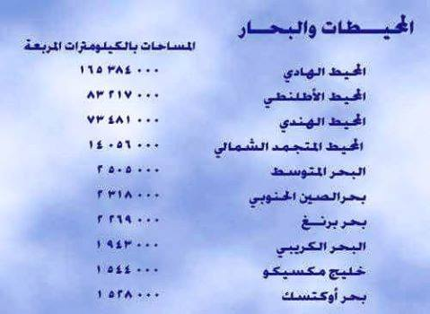

**شهر 1 – 2017 م**

**دوائر العرض تقسم إلى قسمين، موازية لخط الاستواء الذي يقسم الكرة الأرضية إلى قسمين متساويين أي دائرة عرض ( صفر/0 ْ). و( 90 ْ) دائرة عرض شمالية, و( 90 ْ) دائرة عرض جنوبية، وهناك (5) دوائر عرض تمتاز على دوائر العرض الأخرى بميزات خاصة بها دعت إلى تسميتها بدوائر العرض الأساسية، وهي: خط الاستواء، مدار السرطان، مدار الجدي، الدائرة القطبية الشمالية، والدائرة القطبية الجنوبية. وميزتها تبرز لأهميتها الفيزوغرافية للكرة الأرضية. دائرة عرض ( 23.5 ْ) شملا { مدار السرطان } ومثلها جنوبا { مدار الجدي } ودائرة عرض ( 66.5 ْ) شمالا { الدائرة القطبية الشمالية } ومثلها جنوبا { الدائرة القطبية الجنوبية } أما دائرتا عرض ( 90 ْ) شمالا و( 90 ْ) جنوبا فهما يمثلان القطبين الشمالي والجنوبي على التوالي. وتتمثل الأهمية الخاصة لهذا التقسيم في متابعة تأثير الموقع في الأوضاع المناخية بالدرجة الأساس وانعكاساتها على مجمل الجغرافيا الحيوية للأقاليم، وعلى النشاط الاقتصادي والوضع السياسي والمركز الدولي بالتالي. فعند تقويم العناصر السوقية العالمية لموقع أية وحدة سياسية يؤخذ بعين الاعتبار الامتداد العرضي للمكان ( الفلكي ) فكلما تنوعت دوائر العرض نتيجة للامتداد أو الاتساع تنوعت الخصائص المناخية للأقاليم أو الوحدة السياسية. فالتنوع في دوائر العرض يعني التنوع في المناخ والتنوع في النشاط الزراعي، والتنوع في النشاط النشاط الاقتصادي بالتالي. وهذا بالتالي يقود الدولة إلى مكانة الدول المكتفية ذاتيا أي بلوغ الدول حالة القوة نتيجة هذا الموقع.**

**دائرة عرض 90 شمالا **

**الدائرة القطبية الشمالية 66.5**

**دائرة عرض 23.5 مدار السرطان**

**دائرة عرض 0 خط الاستواء**

**دائرة عرض 23.5 مدار الجدي**

**الدائرة القطبية الجنوبية 66.5**

**دائرة عرض 90­­ جنوبا**

**شهر 2- 2016 م**

**الاقتصاد ودورة في بناء الوحدات السياسية ( الدول ) والثروة الحيوانية احد عوامله:**

**للموارد الحيوانية أهمية بالغة في حياة البشر، فالحيوان مصدر الغذاء والكساء ووسيلة النقل وتتباين أوجه الاستفادة من الحيوان تبعا لتنوع الشعوب في بيئاتها المختلفة. وأنماطها الحضارية المتعددة ويعطي ويدر الحيوان أكثر مما تدر المناجم والمقالع أحيانا.ويمكن إدراك ذلك فيما إذا عرفنا قيمة منتجات هذه الثروة في العالم. ويعد أكثر من مساحة ثلث اليابسة مسرحا للرعي الطبيعي في العالم. ناهيك عن إمكانية السواحل البحرية والأرصفة القارية والحياة في المحيطات والذي تساهم في تقديم جانب آخر ومهم من غذاء الإنسان إلا وهو الثروة السمكية والمخلوقات البحرية الهائلة الموجودة في البحار والمحيطات. علما إن الإنسان لم يتمكن لحد الآن من تدجين أو إستئناس كافة الموارد الحيوانية إلا نسبة ضئيلة مقارنة مع عالم النبات. فلم يتمكن الإنسان من إستئناس سوى سبعة عشرة فصيلة حيوانية من مجموع ( 3500 ) فصيلة. ولم يستأنس سوى تسع فصائل من الطيور من مجموع ( 19000 ) فصيلة. بالإضافة إلى أن هناك ( 13000 ) فصيلة أسماك لم تستأنس بعد. ونحو ( 47000 ) فصيلة من الحشرات لم يستأنس منها سوى اثنين هما دودة القز والنحل. ومنذ ألاف السنون لم يستأنس الإنسان حيوانات أو طيور أو حشرات جديدة، وكل ذلك سيتيح فرصا جديدة مستقبلا للتغلب على مشكلة الغذاء في العالم ويجعل الأمل مشرقا في هذا الشأن.**

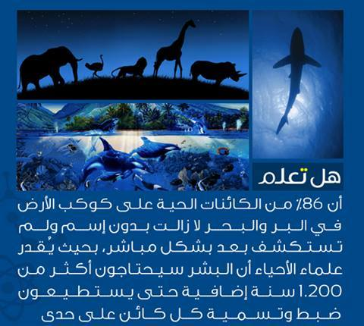

**شهر 3 - 2017م**

**خطوط الطول: وتتألف خطوط الطول أو أنصاف دوائر الطول من ( 360) خط متساوية الطول فيما بينها، ومتعامدة على خطوط العرض وتلتقي كلها عند القطبين. ويعد خط الطول (0) الذي يعرف بخط غرينج نسبة إلى مرصد غرينج المار به في مدينة لندن، بداية لتلك الخطوط الطويلة. ويعد الخط (180) المقابل لخط غرينج والمتم له من الجهة الثانية من الأرض, نهاية لتلك الخطوط. وينطبق على هذا الخط ولمسافة كبيرة خط التاريخ الدولي.**

